AGENDA DE LA MP DEL CZ SUR MUNICIPIO DE SUCRE

Fecha: JUNIO 20 DE 2016.
Hora: 9:00 am
Lugar: Aula múltiple colegio mariscal Sucre.
Teléfonos de contacto: 8262716

Puntos de la Agenda:

Presentación de los programas de primera infancia
- HCBF comunitarios tradicional
- Hogares agrupados
- Desarrollo infantil en medio familiar
- Día
Presentación programas de protección niñez y adolescencia
- Programa generaciones con bienestar

INFORME CUALITATIVO
MODALIDADES DE PRIMERA INFANCIA DEL ICBF
VIGENCIA 2011 A 2015
CENTRO ZONAL SUR

Los programas de primera infancia van enfocados a las madres gestantes lactantes y niños, niñas de (0 - 5años) etapa importante para el desarrollo físico, psicológico, emocional de la niñez, donde se adquieren fortalezas como la seguridad, confianza, autonomía, iniciativa, aprendizaje por medio del juego, que conllevan que los niños y niñas adquieran herramientas para el desarrollo de su personalidad, factores importantes para el proyecto individual y social de cada ser humano, a continuación se relacionan:

- HCBF COMUNUTARIOS TRADCIONAL
- HOGARES AGRUPADOS
- DESARROLLO INFANTIL EN MEDIO FAMILIAR
- DIA

DIAGNOSTICO SITUACIONAL POR MUNICIPIOS, POBLACION ATENDIDA EN LOS PROGRAMAS ICBF, PRIMERA INFANCIA VIGENCIA 2011-2016

POBLACIÓN ATENDIDA EN LOS PROGRAMAS DE PRIMERA INFANCIA VIGENCIA 2011 AL 2016 ATENCION INTEGRAL: EN MEDIO FAMILIAR

MUNICIPIO | 2011 | 2012 | 2013 | 2014 | 2015 | 2016
SUCRE | 0 | 0 | 150 | 150 | 200 | 200

Nota: de los años 2011 a 2012, no se hace comparación población sisben versus atendida.

NUMERO DE NIÑOS DE 0 A 5 AÑOS PROGRAMA DE ATENCION INTEGRAL HOGARES INFANTILES, CDI MODALIDAD FAMILIAR SUCRE
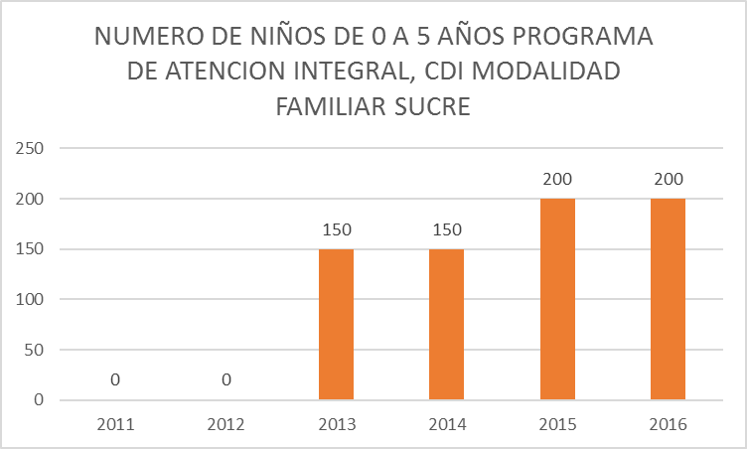

Según análisis en el año 2011, no operaron las modalidades de atención Integral a saber: Modalidad Familiar, Hogares Infantiles y CDI, en el municipio de Sucre.

A partir del año 2012, empezó a operar la atención Integral en todos los municipios

POBLACIÓN ATENDIDA EN LOS PROGRAMAS DE PRIMERA INFANCIA AÑOS 2011 AL 2016 EN LAS MODALIDAD TRADICIONALES: HOGARES COMUNITARIOS, DIA Y GRUPALES

MUNICIPIO | 2011 | 2012 | 2013 | 2014 | 2015 | 2016
SUCRE | 357 | 319 | 234 | 180 | 324 | 324

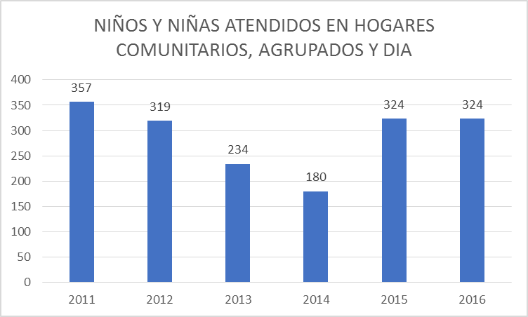

En el municipio Sucre, presento un menor incremento en la atención brindada de Primera Infancia, debido a que a través de la herramienta aplicativo “CUENTAME” del ICBF, se identificaron los beneficiarios que presentan concurrencia, es decir que estaban siendo atendidos en varios programas del ICBF, lo que no le permitía a otros beneficiarios acceder a estos, situación que cambio brindándose una real atención a la población vulnerable de los municipios.

COMPARATIVO POBLACION SISBEN – POBLACIÓN TENDIDA EN LOS PROGRAMAS ICBF, PRIMERA INFANCIA VIGENCIA 2016

MUNICIPIO | POBLACION TOTAL SISBEN 2016 | POBLACION ATENDIDA ICBF PRIMERA INFANCIA TODAS LAS MODALIDADES DE ATENCION 2016 | PORCENTAJES
SUCRE | 599 | 565 | 94.32%

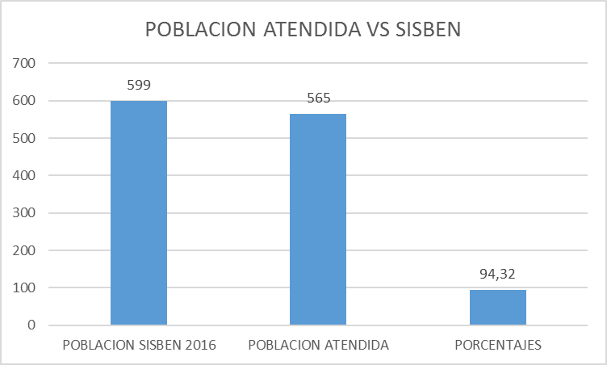

Los beneficiarios atendidos en los programas de Primera Infancia en comparación con población total, registrada por el SISBEN del municipio de sucre, evidencia el siguiente comportamiento para el año 2016:

- En el municipio de Sucre, el incremento fue menor debido a que al contar con el aplicativo CUENTAME del ICBF, se logró identificar que los beneficiarios estaban siendo doblemente atendidos en los distintos programas de primera infancia, lo que permitió liberar cupos para darles prioridad a beneficiarios que no estaban siendo realmente cubiertos. Otro factor determinante es la población dispersa que se encuentra ubicada en sitios distantes con difícil acceso en los municipios.

DENTRO DE LAS LECCIONES APRENDIDAS O ASPECTOS POSITIVOS EN LA EJECUCION Y FUNCIONAMIENTO DE LOS PROGRAMAS EN LOS MUNICIPIOS
SE PUEDE MENCIONAR:

- Atención Integral de los niños y niñas para su buen desarrollo emocional, pedagógico, nutricional y psicológico.
- Se ha logrado el cuidado y protección de los niños y niñas, mientras sus padres salen a laborar.
- A través de la verificación de derechos se han adelantado acciones para garantizar el restablecimiento de derechos, en los casos en que se ha evidenciado vulneración.
- Aceptación de los programas en los diferentes municipios, donde cada día se ha visto la necesidad de la ampliación de los cupos.
- Participación activa de las madres gestantes y lactantes y niños niñas, de cada una de las modalidades de servicio.
- Articulación Institucional con los distintos entes territoriales frente a cada uno de los programas de primera infancia, como: (Salud (Secretaria de Salud municipal y PIC), policía de infancia y adolescencia, comisaria de familia y operadores del ICBF), para adelantar acciones en pro de la primera infancia.
- Concientización de la promoción y prevención de los diferentes factores de riesgos que se dan en cada uno de los Municipios donde se desarrolla cada uno de los programas de ICBF.
- Establecimiento de rutas en cada uno de los programas de ICBF, frente a casos de vulneración sus derechos.
- Fortalecimiento en la convivencia familiar de los beneficiarios atendidos.
- Se han desarrollar acciones pedagógicas centradas en los intereses de los niños, las niñas y sus familias, sus características individuales y culturales, de desarrollo para promover su desarrollo integral en cada uno de los municipios de influencia del Centro Zonal (Sucre).
- Se vienen realizando acciones que promuevan la valoración y re significación de las prácticas asociadas con el cuidado, la crianza y el desarrollo de los niños y las niñas en cada uno de los programas de primera infancia.
- Dentro de los programas FAMI, Desarrollo Infantil en Medio Familiar se resalta el seguimiento al control Prenatal que se realiza a las gestantes y embarazadas.
- Están siendo atendidos niños, niñas víctimas de la violencia, quienes han sido desplazados de sus territorios.
- Participación, colaboración y apoyo de la comunidad y los padres de familia para velar por derechos de niños y niñas.

EXPERIENCIAS POSITIVAS RESPECTO DE LA COORDINACIÓN Y ARTICULACION INSTITUCIONAL Y ENTES TERRITORIALES.

Se contó con la cofinanciación y financiación de aportes físicos y humanos por parte de las Administraciones municipales, lo que permitió el fortalecimiento y apoyo en los diferentes programas que operan en cada uno de los municipios del área de influencia del CZ Sur y que a continuación se detalla:

MUNICIPIO DE SUCRE

HOGARES AGRUPADOS

Se contó con el apoyo en:
- Mejoramiento en Infraestructura del Hogar Agrupado

- PROGRAMA DIA

- Enlace del programa día.
- Bodega para almacenar los alimentos de alto valor nutricional (bienestarina)

HOGARES COMUNITARIOS DE BIENESTAR

- Dotación a hogares comunitarios de bienestar.
RECOMENDACIONES A LA NUEVA ADMINISTRACION:
- Continuar fortaleciendo la cofinanciación, para mejorar y cualificar los Programas dirigidos a la Primera Infancia, lo que permitirá garantizar un mejor servicio.
- Propender en la creación de espacios para los encuentros familiares y de igual forma recreacionales de interconexión social para la primera infancia
- Financiar proyectos sociales encaminados al fortalecimiento de la primera infancia como base social del futuro
- Fortalecer la capacitación la capacitación a los agentes educativos comunitarios.
- Articular los programas de promoción y prevención de primera infancia y población de madres gestantes y lactantes del sector salud con programas del área de prevención del ICBF Centro Zonal Sur.
- la vinculación a los centros educativos de carácter público de la población que inicia el proceso de transición a la educación formal del Instituto, cuenta con unas bases pedagógicas aplicadas al entorno y al quehacer diario en donde los niños, desarrollan habilidades y destrezas actitudinales, basadas en los valores y derechos de la primera infancia. Pedagogía que viene aplicada desde el ministerio de educación con un aprendizaje desde sus entornos y no de lectoescritura.

LECCIONES APRENDIDAS EN EL PROCESO DE SUPERVISION A UNIDADES DE SERVICIO Y ENTIDADES CONTRATISTAS
- Llegar a las diferentes unidades prestadora del servicio sin importar su condición
- Brindar asistencia técnica en el momento oportuno con un lenguaje compresivo y didáctico
- Mantener un contacto directo con los usuarios y los prestadores de asistencia técnica educativa
- Estar en continuo acompañamiento con quienes desarrollan la estrategia
- Contar con un equipo humano capacitado para la estrategia de primera infancia, con capacitaciones continuas para estar al día en el proceso.

DIFICULTADES ENCONTRADAS EN EL PROCESO DE SUPERVISION, SEGUIMIENTO Y MONITOREO A UNIDADES DE SERVICIO Y ENTIDADES CONTRATISTAS

- En las veredas y áreas rurales alejadas las familias tienen dificultades para la realización de las valoraciones de ingreso de Salud física y odontológica debido al difícil acceso a las instituciones de salud.
- En el área de salud la poca colaboración para la entrega oportuna de los certificados médicos y odontológicos que para los padres de familia representan un costo alto y por sus escasos recursos no pueden adquirirlo; y quienes pueden adquirirlo la cita para los mismos son muy lejanas
- El orden público en los diferentes municipios que comprenden el centro zonal SUR.
- En las diferentes unidades se observa que hay dificultad de vías de acceso para llegar al punto de encuentro por lo que se hace relevante que según los diferentes cambios de clima en algunas épocas se imposibilita su llegada porque ocasiones son un riesgo a quienes son usuarios de este servicio.
- Las unidades de servicio se observa que falta apoyo por parte del ente educativo municipal; de igual manera no existe acompañamiento ni colaboración en acciones significativas para actividades lúdica educativa en la primera infancia.
- La falta de espacios recreacionales para el desarrollo de su motricidad gruesa.
- Se observa de manera general que hay una desarticulación entre el proceso de seguimiento nutricional que realiza el ICBF, de en el centro zonal SUR con los programas de seguimiento a la primera infancia (control de crecimiento y desarrollo) que realizan las entidades de salud, que no permite aunar esfuerzos para la atención integral de los niños y niñas.
- Hay desinformación de los programas a los cuales los niños y niñas puedan acudir; para de esta manera ayudar a la población menor de 5 años a mejorar la calidad nutricional y por ende en todos sus entornos.
- Los apoyos que han bridado en salud son de igual manera escasos para la población que habita en sitios más distantes, de los centros de atención en salud o IPS.
- No todos los entes territoriales manejan el enfoque nutricional en un mismo direccionamiento aplicando a la metodología del entorno económico familiar y poblacional.

DETECCION DE CASOS DE DESNUTRICION EN POBLACION VULNERABLE ATENDIDA DENTRO DEL PROCESO DE VIGILANCIA NUTRICIONAL EN NIÑOS Y NIÑAS ENTRE 6 MESES A 5 AÑOS

MUNICIPIO | TOTAL POBLACION VULNERABLE 6 MESES-5 AÑOS | DESNUTRICION DETECTADA EN POBLACION VULNERABLE 6 MESES-5 AÑOS | POBLACION SANA | PORCENTAJES
SUCRE | 301 | 47 | 254 | 15,61

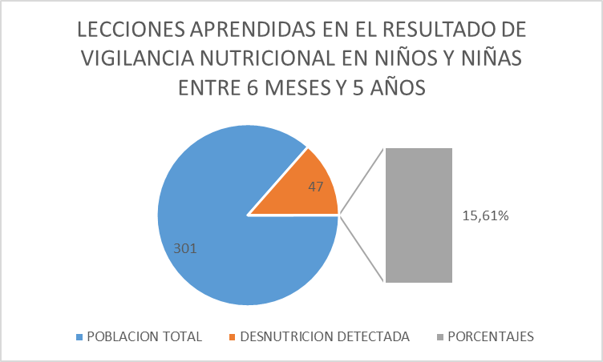

Análisis de vigilancia nutricional en los niños y niñas entre 6 meses y 5 años por municipio Sucre.
A través de la estrategia de la vigilancia, evaluación, diagnostico, seguimiento y control nutricional por parte solo de ICBF, se identificó a una población global de 4.095 usuarios entre niños y niñas en estado de vulnerabilidad; de los cuales un 9.52% (392 casos) de la población atendida presentó un diagnóstico de desnutrición.
Frente a la situación encontrada se realizó un Plan de intervención para lograr la recuperación Nutricional de los niños y niñas afectados, por medio de la inclusión en los diferentes programas de Primera Infancia del ICBF, donde se brindan aportes nutricionales, educación en hábitos saludables, apoyo para en el seguimiento a los programas de salud (Crecimiento, desarrollo y vacunación). Lo que permitido disminuir los índices de desnutrición en la población vulnerable.

RESULTADO VIGILANCIA NUTRICIONAL EN NIÑOS Y NINAS ENTRE 6 MESES Y 2
AÑOS POR MUNICIPIO

Municipios | Total Cupos Niños de 6 Meses a 2 Años | Desnutrición Global (P/E) |  | Desnutrición Global Severa (P/E) |  | Desnutrición Aguda (P/T) |  | Desnutrición Aguda Severa  (P/T)
 |  | Niño | Niña | Niño | Niña | Niño | Niña | Niño | Niña
SUCRE | 117 | 4 | 5 | 3 | 1 | 3 | 4 | 0 | 0

RESULTADO VIGILANCIA NUTRICIONAL EN NIÑOS Y NINAS ENTRE 2 Y 5
AÑOS POR MUNICIPIO

Municipios | Total Cupos Niños entre 2 y 5 Años | Desnutrición Global (P/E) |  | Desnutrición Global Severa (P/E) |  | Desnutrición Aguda (P/T) |  | Desnutrición Aguda Severa  (P/T)
 |  | Niño | Niña | Niño | Niña | Niño | Niña | Niño | Niña
SUCRE | 184 | 9 | 4 | 2 | 2 | 3 | 1 | 5 | 1

REGISTRO FOTOGRAFICO

MADRES COMUNITARIAS MUNICIPIO SUCRE

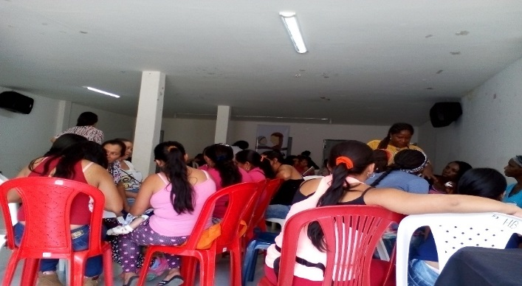
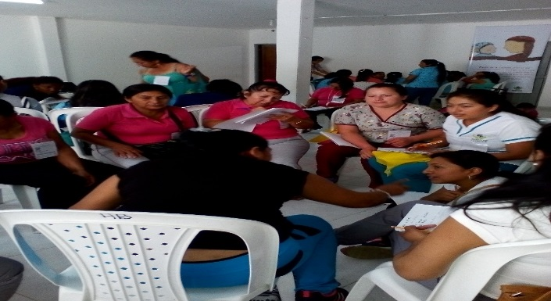

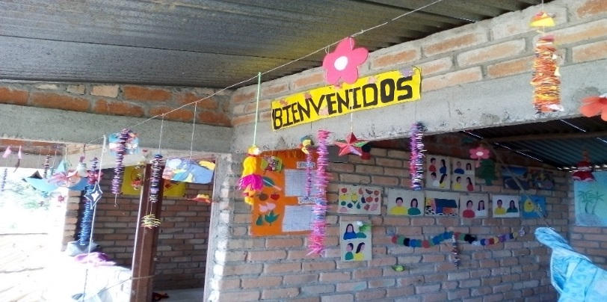

HOGAR COMUNITARIO VEREDA QUITETO
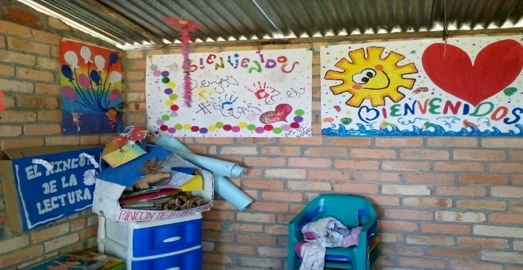

INFORME DE GESTION DEL PROYECTO PREVENCION Y PROMOCION PARA LA PROTECCION INTEGRAL DE LA NIÑEZ Y ADOLESCENCIA

PROGRAMA GENERACIONES CON BIENESTAR

El programa de Generaciones con Bienestar en la zona sur viene desarrollándose a partir del año 2013, donde se ha logrado atender población de niños, niñas y adolescentes en la modalidad pre juvenil ( 6 a 12 años) y juvenil de (13 a 17 años).

DENTRO DE LAS LECCIONES APRENDIDAS O ASPECTOS POSITIVOS SE PUEDE MENCIONAR:

- Alto grado de aceptación y favorabilidad del programa en los diferentes municipios donde hace presencia este, y cada día se ha visto la necesidad de ampliar los cupos.
- Se ha logrado la participación activa de niños niñas, y adolescentes como de los padres de familia en la ocupación del tiempo libre de sus hijos.
- Se ha logrado la articulación interinstitucional frente a la prevención y restablecimiento de los derechos de los NNA.
- Se ha logrado incidir de una u otra manera en el proyecto de vida, de los niños niñas, y adolescentes, que una vez salgan del programa tenga una visión diferente a la que tenían antes de pertenecer al programa.
- Concientización de la promoción y prevención de los diferentes factores de riesgos que se dan en cada uno de los Municipios donde se desarrolla el programa.
- Conocer la ruta a seguir en caso de vulneración de cualquiera de sus derechos.
- Visibilización del programa Generaciones con Bienestar a través de los diferentes medios de comunicación locales.
- La población beneficiada ha ido aumentando en el año 2013 con 800 cupos para cuatro municipios Argelia, Balboa, Patía y Mercaderes, para el año 2014 se logró una población de 900 cupos en los cinco municipios, Argelia, Balboa, Patía, Mercaderes y Sucre, para el año 2015 se logró incrementar a 1250 cupos, para los seis Municipios a saber: Argelia, Balboa, Patía, Mercaderes, Sucre y Florencia.
- De igual manera se destaca en el municipio de Sucre la cofinanciación de 100 cupos más por parte del ente territorial.
- El programa ha permitido modificar conductas así como la concientización de los jóvenes hacia la prevención de los principales problemáticas que aquejan a esta población como es el consumo de sustancias psicoactivas y el embarazo a temprana edad.

ASPECTOS NEGATIVOS Y/O POR MEJORAR:

- El Programa solamente ha llegado en la modalidad tradicional y no cubre la población rural.
- Pluralidad de oferentes dentro del área de influencia donde se ejecuta el programa
- Los operadores deberían ser más de zona para un mejor desarrollo y mayor pertinencia del programa.
- Se hace reporte de los diferentes vulneraciones de derechos, como embarazo en adolescentes, consumo de sustancias psicoactivas, trabajo infantil reclutamiento forzado y sin embargo no se les da la importancia necearía por parte de los Entes territoriales no hacen el seguimiento a estos reportes.
- El Sistema Nacional de Bienestar Familiar- SNBF - no responde de manera oportuna y eficaz a los requerimientos y necesidades propias y o caracteriza a la población prejuvenil y juvenil

RECOMENDACIONES PARA LAS NUEVAS ADMINISTRACIONES:

- Cofinanciación por parte de las Administraciones municipales teniendo en cuenta que es el único programa de promoción y prevención de factores de riesgos que afectan a los niños, niñas y adolescentes de su municipio.
- Ofrecer espacios locativos para el desarrollo de los encuentros vivenciales con los niños, niñas y adolescentes.
- Ampliar el tiempo de funcionamiento del programa dada la necesidad de prevenir los riesgos y vulneraciones a que se ven expuestos los niños, niñas y adolescentes de los Municipios del Sur del Cauca.
- Continuidad del programa en cada uno de los municipios del Sur del Cauca
- Aumentar la cobertura de atención en el municipio.
- Teniendo en cuenta la incidencia programa de Generaciones con Bienestar en la población, se hace necesario aunar esfuerzos institucionales y de gestión para la disminución de las problemáticas relevantes que arroja el diagnostico social situacional de los NNA en cada uno de los municipios.
- Implementar la política pública que permita el desarrollo y la construcción de un proyecto de vida para los jóvenes basado en la formación artística, cultual y deportiva , generación de trabajo ,fortalecimiento de los valores y principios.

DIAGNOSTICO SITUACIONAL POR MUNICIPIOS, POBLACION ATENDIDA PROGRAMA ICBF, PROMOCION Y PREVENCION AÑO 2016.

MUNICIPIO | POBLACION TOTAL SISBEN | POBLACION ATENDIDA ICBF 2014 | POBLACION ATENDIDA ICBF 2015 |  |  | POBLACION ATENDIDA ICBF 2016
SUCRE | 1741 | 100 | 200 |  |  | 100

- Cabe mencionar que las principales problemáticas que arroja el diagnostico social situacional actual entre el grupo poblacional de Niñez y adolescencia y que los afecta e incide en la convivencia familiar y el entorno social comunitario son : Consumo de sustancia psicoactivas, embarazos en adolescentes, Reclutamiento forzado, violencia sexual , trabajo infantil, problemas de comportamiento, violencia escolar o Billings. Sin embargo con la presencia del programa contribuyo de manera positiva a generar un ambiente sano y propicio para la garantía de los derechos de NNA .
- Comparando la población total del municipio de sucre de niñez y adolescencia el ICBF atiende el 6% de la población en este grupo etareo (de 6 a 17 años) del total de la población.

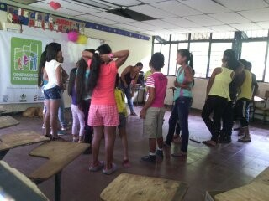

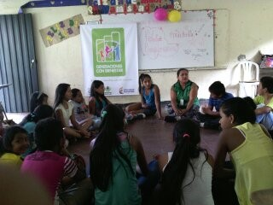

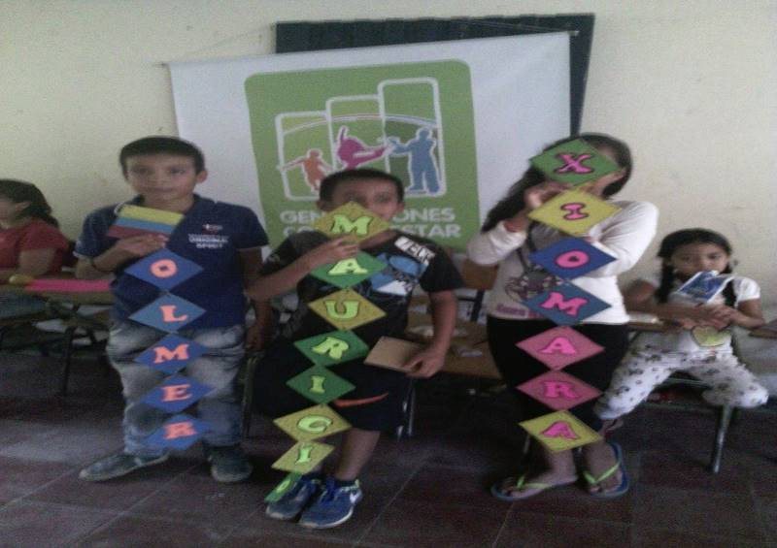

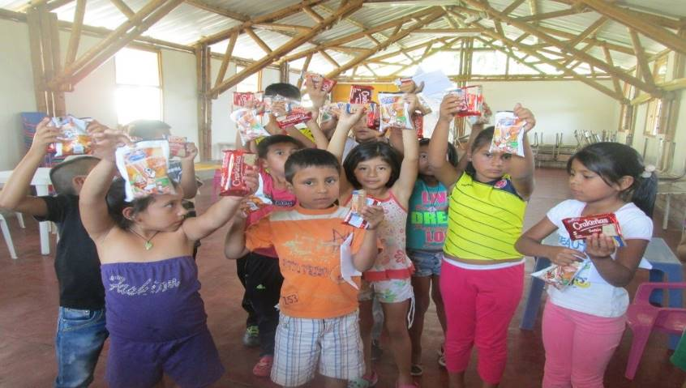

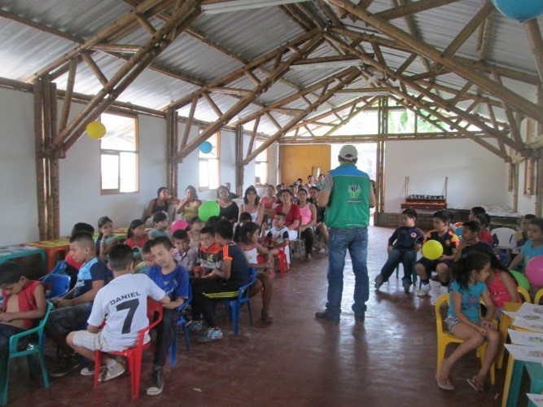

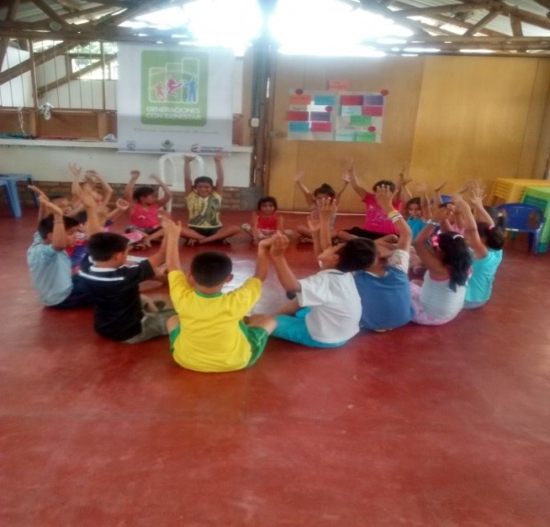

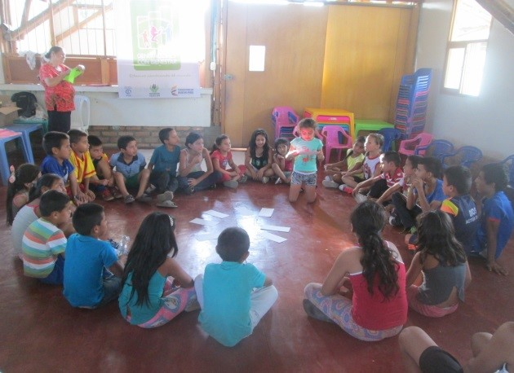

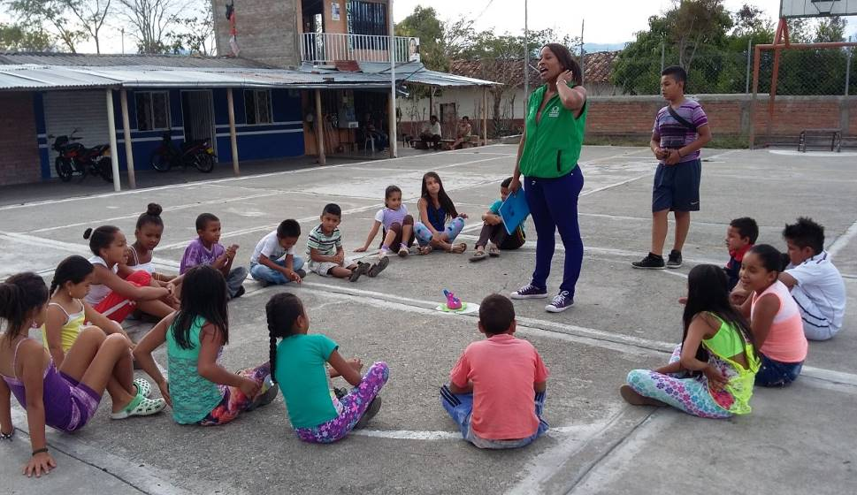

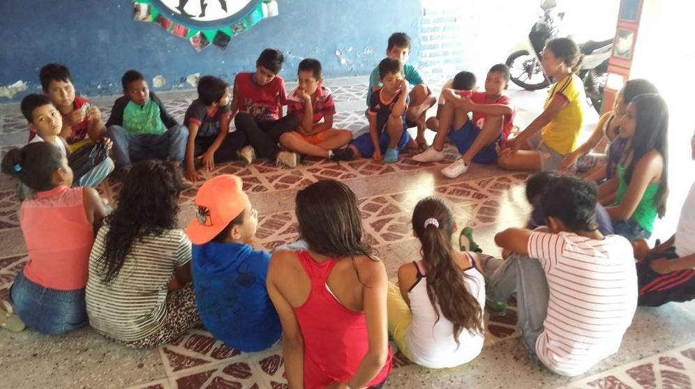

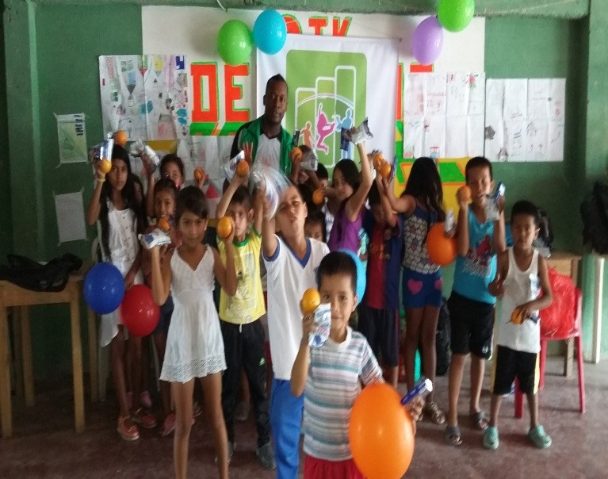

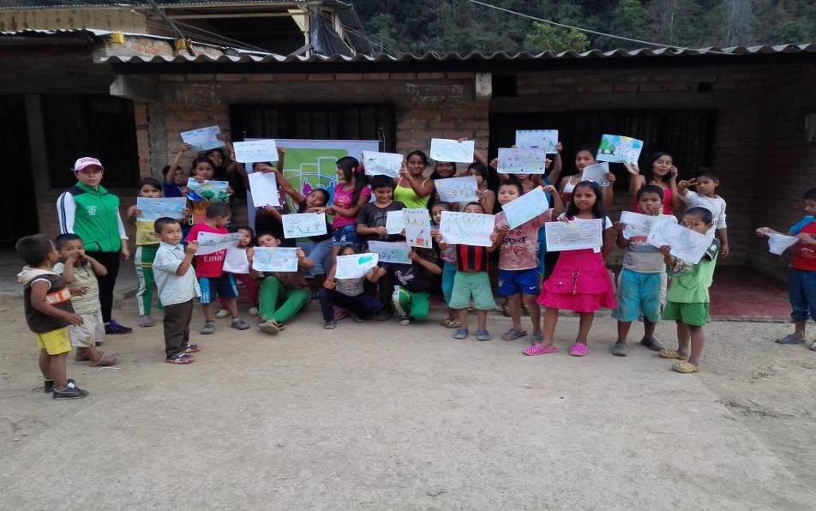

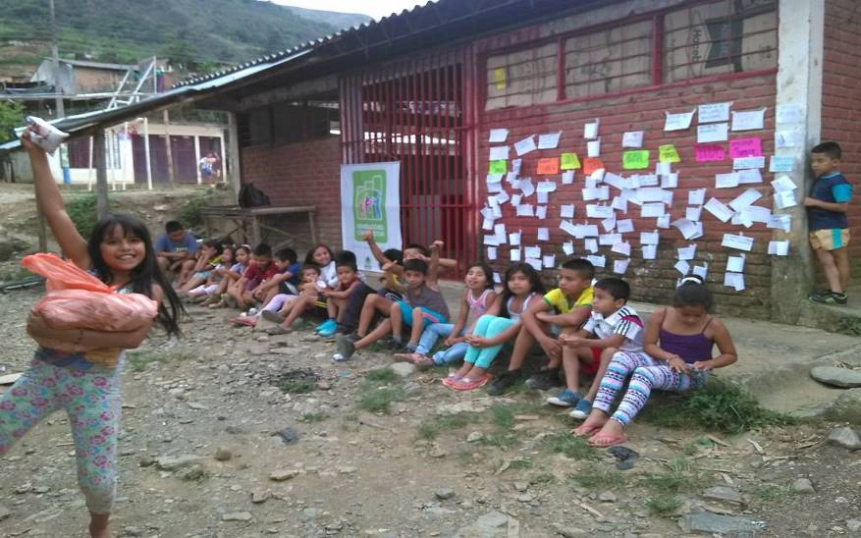

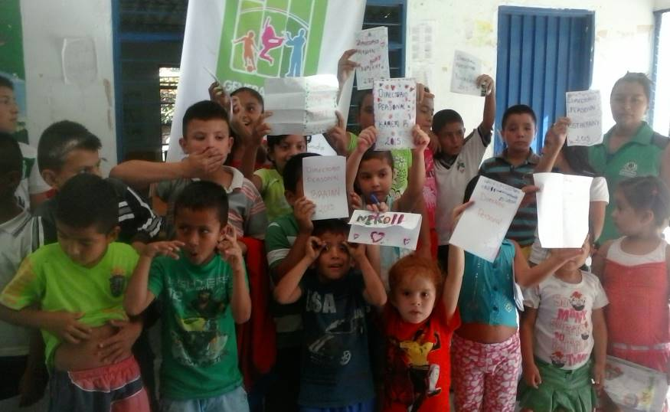

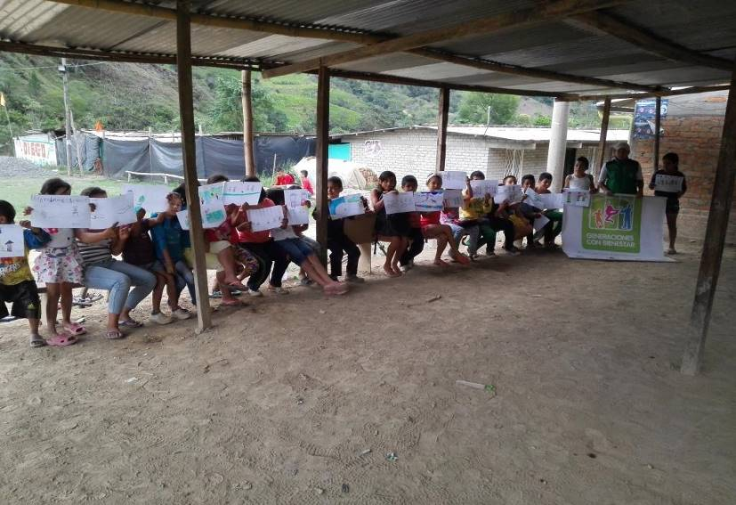

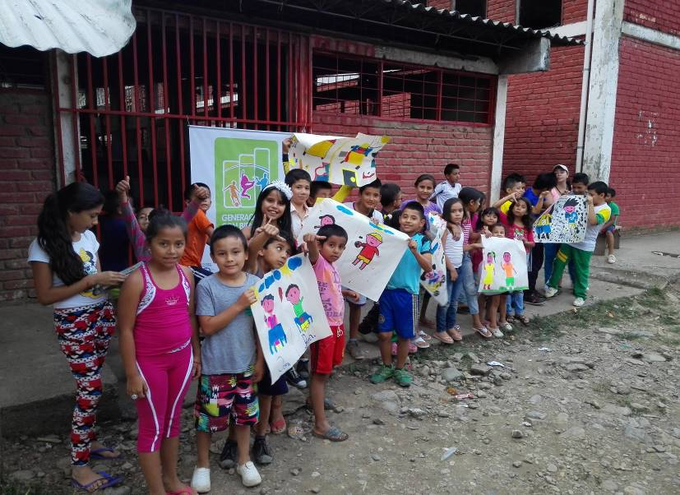

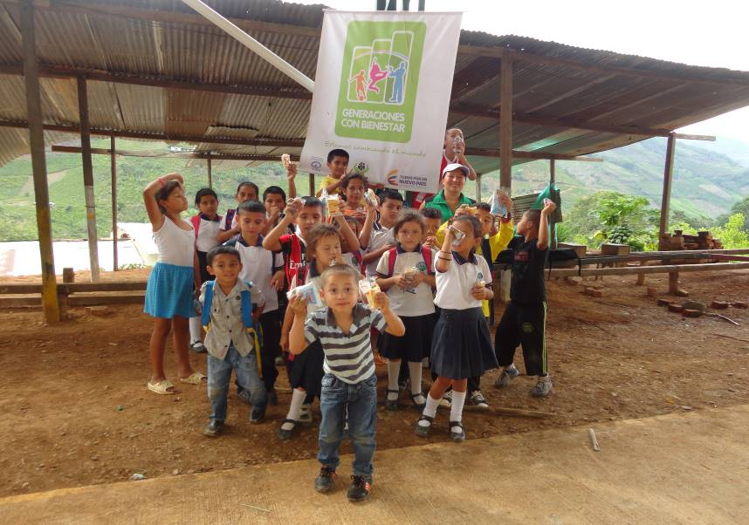

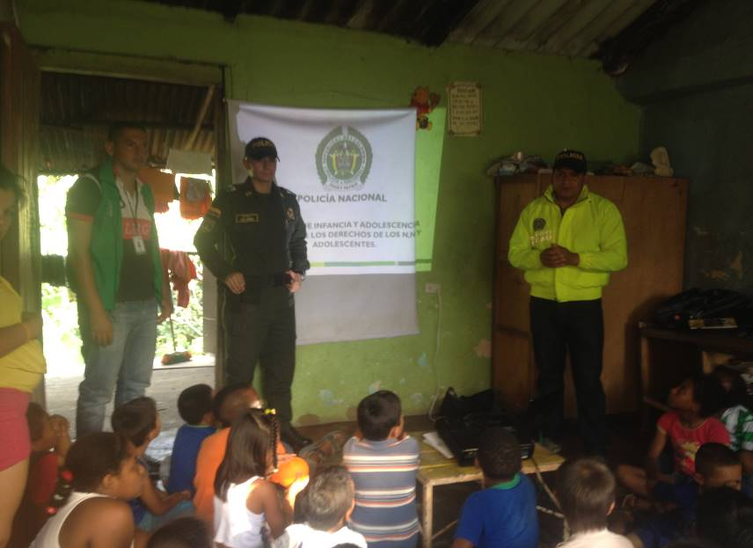

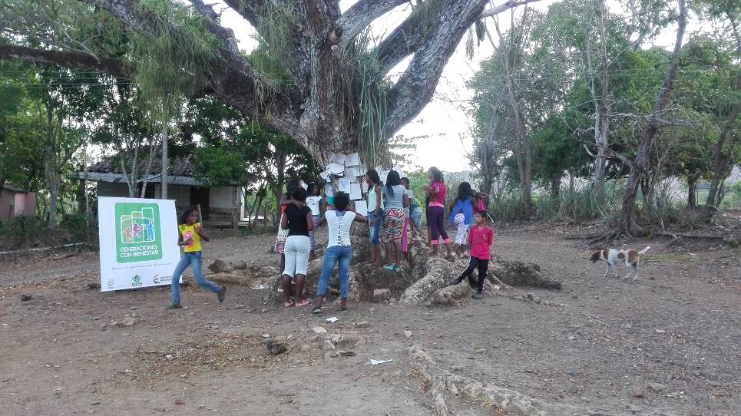

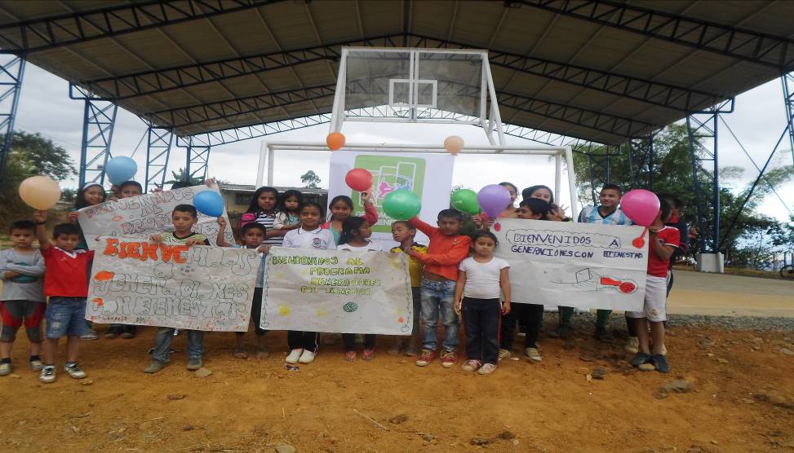

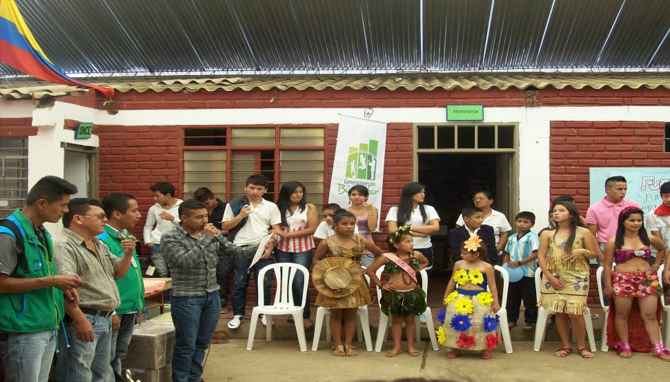

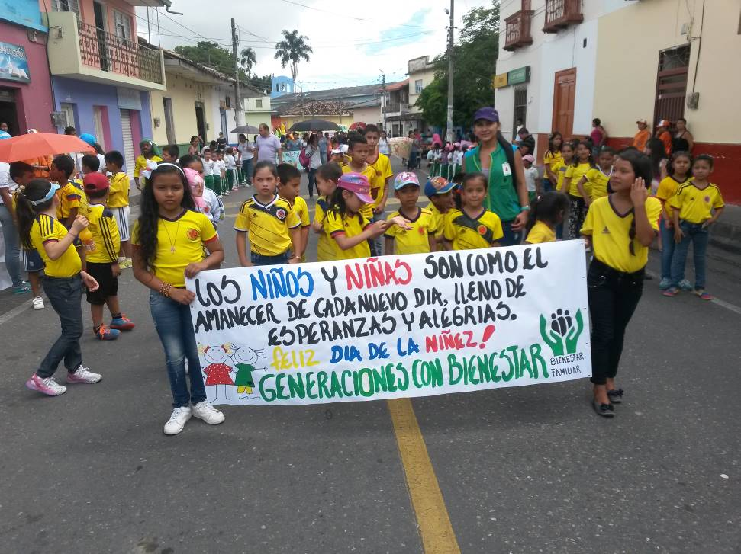

Elaborado por: Equipo de primera infancia:
Sandra Ramírez Trabajadora Social
Luz Araceli Muñoz Psicóloga
Carolina Velasco
Adriana Martínez Enfermera Profesional
Sandra Dorado pedagoga
Amanda Cifuentes Pedagoga
Reviso: Ama

